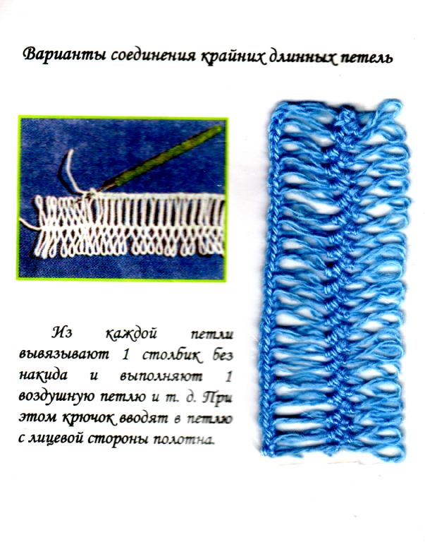
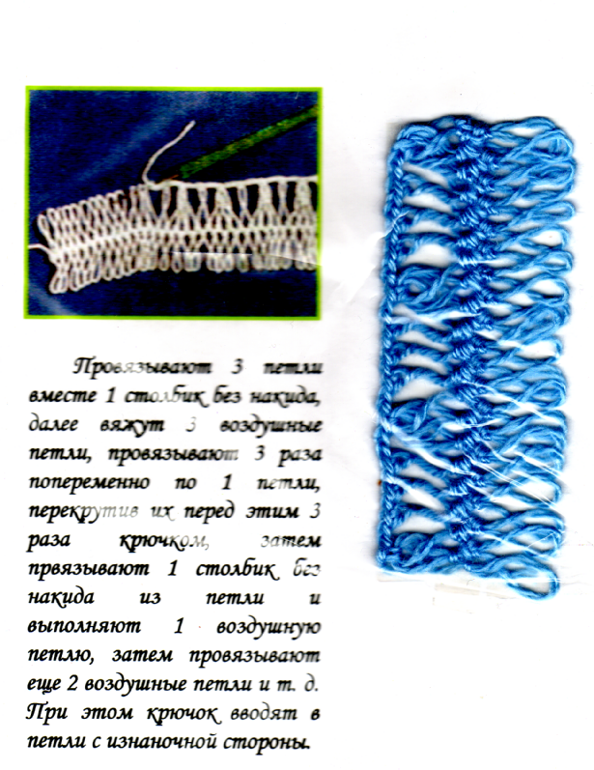
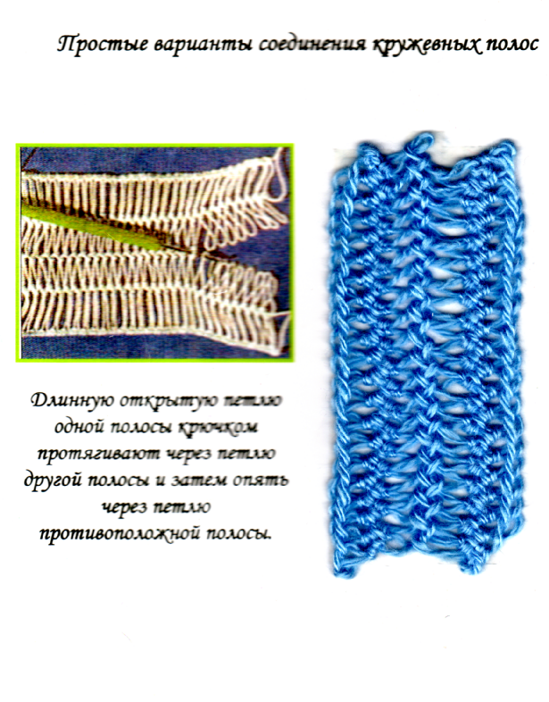
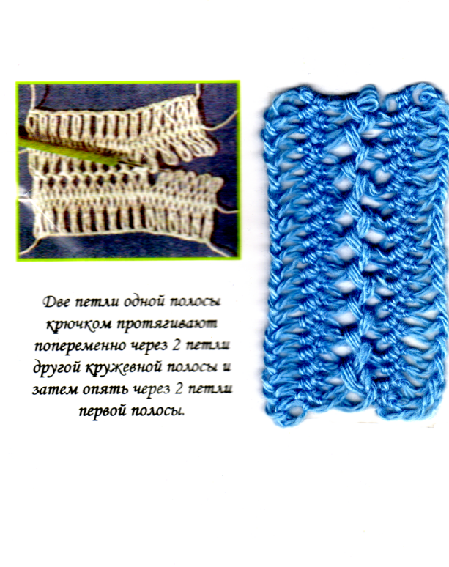

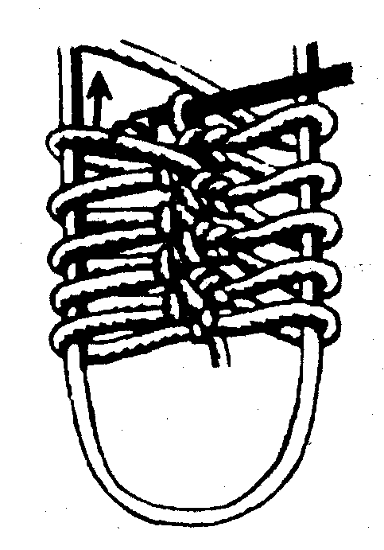
Техника вязания
крючком на вилке

Основные элементы техники вязания на вилке крючком
Воздушная петля (в.п.) образует основу для вязания первого ряда. Используется для вязания первого ряда. Используется для поворота вязания, то есть для перехода от одного ряда к другому. Применяется в узорах, особенно в ажурном вязании.  Воздушные петли надо вязать одинаковыми по размеру и не очень плотными, чтобы в них мог легко войти крючок при вязании первого ряда.  Крючок держат в правой руке, начальную петлю придерживают большим и средним пальцем левой руки. Захватывают крючком нить с пальца, накидывая ее на крючок против часовой стрелки. Этот прием называют накидом. После этого протягивают нить через петлю на крючке. Получилась воздушная петля. | 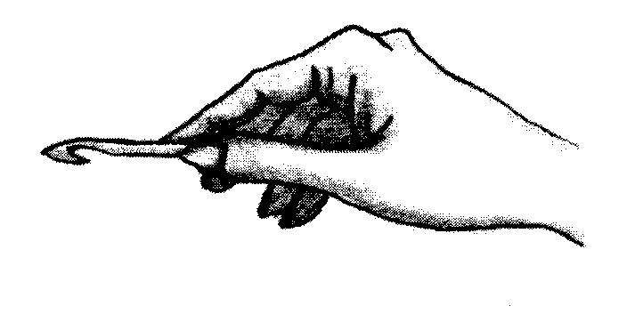  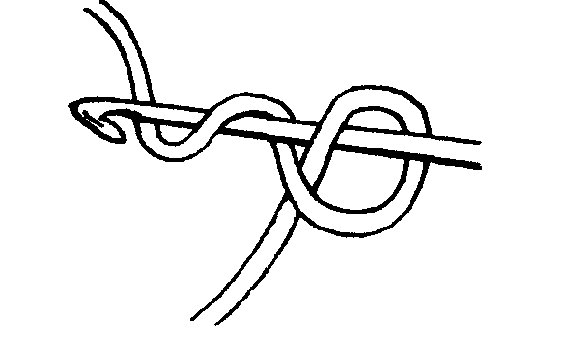  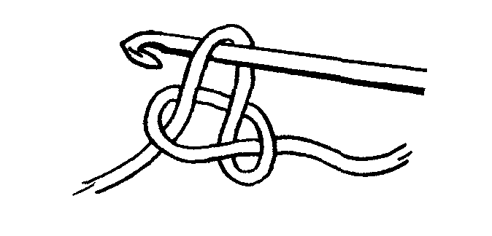
Вслед за начальной петлей вывязывают цепочку воздушных петель, которые станут основой первого ряда.  После вывязывания первой воздушной петли движение повторяют несколько раз, пока не вывяжут цепочку из воздушных петель нужной длины. Начальная петля и петля, лежащая на крючке (она называется «рабочая петля»), в подсчет не включаются. | 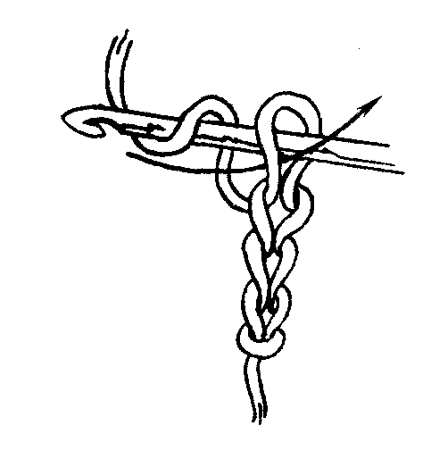

Соединительный столбик (соед.ст.) применяется для получения кольца из воздушных петель и для убавления петель.
Крючок вводят во вторую от начала цепочки петлю и подхватывают с пальца рабочую нить, накидывая ее на крючок. На крючке находится две петли. Через них протягивают нить. Получился соединительный столбик. Чтобы провязать нужное количество таких петель, повторяют движение на оставшихся воздушных петлях.

Столбик без накида (ст.б/н) применяется во многих узорах для получения плотной ровной поверхности.
Крючок вводят в третью от начала цепочки петлю. Подхватив с пальца рабочую нить, накидывают ее на крючок и протягивают через петлю. На крючке находятся две петли. Еще раз берут крючком нитку с пальца и протягивают ее сразу через две петли. Получился столбик без накида. Повторяют движения на оставшихся петлях.

